**T.C.**

**ESKİŞEHİR OSMANGAZİ ÜNİVERSİTESİ**

**MÜHENDİSLİK VE MİMARLIK FAKÜLTESİ**

**BİLGİSAYAR MÜHENDİSLİĞİ BÖLÜMÜ**

**DERSİN ADI:**

VERİ TABANI YÖNETİM

SİSTEMLERİ LABORATUVARI

**DENEY #1**

**Yrd. Doç. Ahmet YAZICI**

Gizem Taşcı - 152120131100

**ESKİŞEHİR**

**6.Ekim.2015**

**ÇÖZÜMLER**

1. ER DIAGRAM

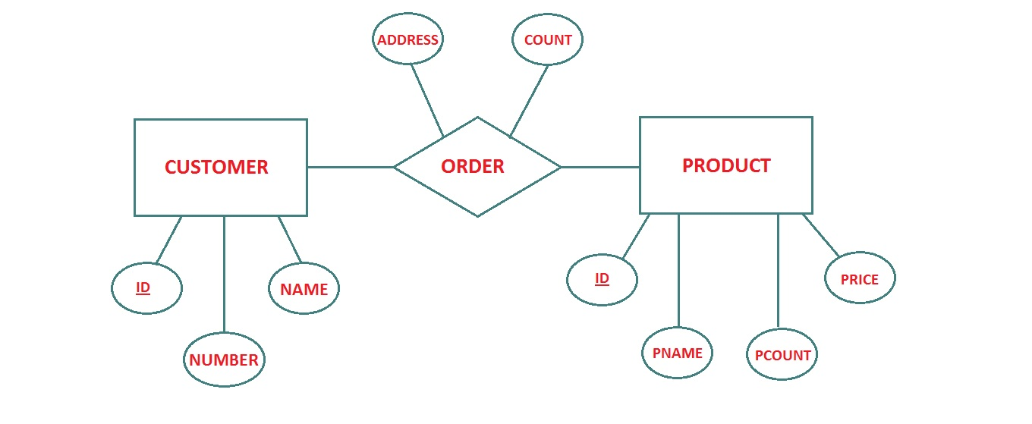

ER (Entity-Relationship)diyagramı varlık-ilişki diyagramıdır. Oluşturulmuş bu şemada veritabanında bulunan tüm tablo ve ilişkiler belirtilir.

Yukarıda ouşturulmuş diyagramda sırasıyla;

* Varlıklar (Entity) : Customer, Product
* İlişkiler (Relationships) : Order
* Nitelikler (Attribute)
* Customer için : CustomerID, Name, IdentityNumber
* Product için : ProductID, ProductName, ProductCount, Price
* Order için : OrderAddress, OrderCount

1. CREATE DATABASE db_Lab1;

“Create Database” komutu yardımıyla, SQL sorgu ekranında db_lab1 adında bir database oluşturulmuştur.

1. CREATE TABLE tbl_Customer(CustomerID int NOT NULL,

IdentitiyNumber varchar(11),

Name varchar(20),

PRIMARY KEY(CustomerID));

CREATE TABLE tbl_Order (OrderID int NOT NULL,

OrderCount int,

OrderAddress varchar (20),

CustomerID int ,

ProductID int,

FOREIGN KEY (CustomerID) REFERENCES tbl_Customer (CustomerID),

FOREIGN KEY (ProductID) REFERENCES tbl_Product (ProductID));

CREATE TABLE tbl_Product (ProductID int NOT NULL ,

ProductName varchar(100),

Price decimal (10,2),

ProductCount int ,

PRIMARY KEY (ProductID));

Database oluşturulduktan sonra sırasıyla;

* Fig. 1. tbl_Customer kullanılarak, tbl_Customer adında tablo oluşturulmuş,ER diagramında da altı çizili olarak belirttiğimiz CustomerID, Primary Key olarak belirtilmiştir. Böylece constraint yani bir nevi kısıtlama yapılarak,bu kolon içerisinde oluşan her bir kayıt için benzersiz bir değer atanmış olur.
* Fig. 2. tbl_Order kullanılarak, tbl_Order adında tablo oluşturulmuş, CustomerID ve aynı zamanda ProductID Foreign Key olarak belirtilmiştir. Bu sayede tabloya girilebilecek değerleri başka bir tablonun belli bir alanında yer alan veriler ile sınırlandırmaya ve ilişkilendirme işlemi yapıldı.
* Fig. 3. tbl_Product kullanılarak, tbl_Product adında bir tablo oluşturulmuş, aynen tbl_Customer içinde yapılan Primary Key uygulaması burda da aynı amaçla ProductID için yapılmıştır.

1. USE db_Lab1;

ALTER TABLE tbl_Customer

ADD Surname varchar(50);

“Use” komutu ile oluşturulmuş database kullanılarak, değişim işlemi yapılması beklenilen tablo “Alter Table” komutu ile belirtilmiştir. “Add” komutu yardımıyla tbl_Customer içerisine Surname kolonu eklenmiştir.

1. USE db_Lab1;

ALTER TABLE tbl_Order

ALTER COLUMN OrderAddress varchar (50);

“Use” komutu ile oluşturulmuş database kullanılarak, değişim işlemi yapılması beklenilen tablo “Alter Table” komutu ile belirtilmiştir.

“Alter” komutu kullanılarak bu sefer boyutu varchar(20) verilmiş olan OrderAddress boyutu varchar(50) olarak değiştirilmiştir.

1. USE db_Lab1;

ALTER TABLE tbl_Customer;

DROP COLUMN Surname;

“Use” komutu ile oluşturulmuş database kullanılarak, değişim işlemi yapılması beklenilen tablo “Alter Table” komutu ile belirtilmiştir.

“Drop” komutu kullanılarak istenilen tbl_Customer tablosundan , daha önce sonradan eklenmiş olan “Surname” , databaseden silinme işlemine tabi tutulmuştur.

1. USE db_Lab1;

DROP TABLE tbl_Product;

“Use” komutu ile oluşturulmuş database kullanılarak, değişim işlemi yapılması beklenilen tablo “Alter Table” komutu ile belirtilmiştir. “Drop” komutu bir tablonun verilerini silebildiği gibi, aynı zamanda tüm tabloyu da veritabanından silebilir. Bu işlemde tbl_Product kendi oluşturduğumuz db_lab1 veritabanından silinmiştir.